PROGRAMACION ORIENTADA A OBJETOS

PROPUESTA DE PROYECTO

Semestre 2014-2015/I

No de proyecto

Nombre del proyecto

Integrantes del equipo

Objetivo del proyecto

Descripción del proyecto

Descripción e imágenes de cada nivel

Nivel Principiante

Nivel Intermedio

Nivel Avanzado

Diagrama de clases UML

Características y comportamiento de cada clase

Herencia y polimorfismo

Cronograma de actividades (plan de trabajo)

Bitácora de actividades (historial)

1. No de proyecto

238

1. Nombre del proyecto

Piñata Wars

1. Integrantes del equipo

Irving Gerardo Cárdenas Hernández

1. Objetivo del proyecto

Destruir la torre del equipo enemigo

1. Descripción del proyecto

El juego trata acerca de unas piñatas, las cuales pertenecen al equipo de la luz, y otras al de la oscuridad, ambas son enemigas, por lo que constantemente están luchando entre ellas. En este juego podrás ser cualquiera de los dos equipos de piñatas, y tendrás que luchar contra las piñatas enemigas. Para poder luchar, tendrás disponibles 3 clases de piñatas guerreras, una más poderosa que la otra, las cuales avanzarán a lo largo del escenario hasta llegar a la torre enemiga y destruirla; pero esto no va a ser sencillo, ya que el equipo enemigo tiene las mismas intenciones que tú y no van a perder sin dar pelea. Durante el juego, por cada enemigo que derrotes, ganarás dinero, el cual es útil para enviar a la batalla a otras piñatas guerreras.

1. Descripción e imágenes de cada nivel

* Nivel Principiante

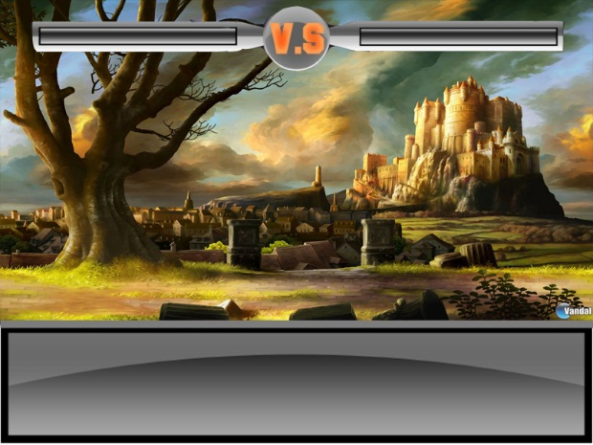

En este nivel aparecen todos los tipos de enemigos, pero predominan los enemigos más débiles.

* Nivel Intermedio

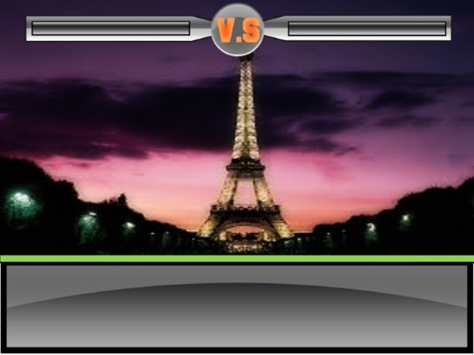

En este nivel aparecen enemigos fuertes, tales como el guerrero 2 y 3.

* Nivel Avanzado

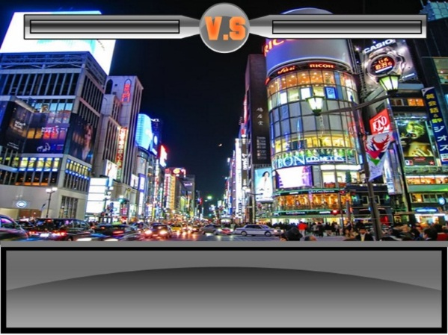En este nivel solo aparecen guerreros nivel 3, que son los más poderosos y resistentes, va a ser muy difícil terminar este nivel.

1. Diagrama de clases UML
2. 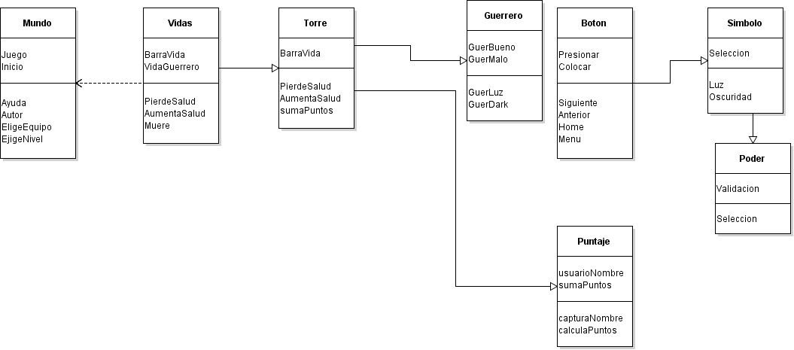
3. Características y comportamiento de cada clase

Escribir aquí las características de las principales clases de su proyecto.

|  |  |
| --- | --- |
| Nombre de la clase: | Mundo |
| Características: | Es aquí donde todo el juego se desarrolla. |
|  |  |
|  |  |
| Comportamiento: | Se comporta como la interfaz gráfica del juego. |
|  |  |
|  |  |

*\* Para añadir más renglones a la tabla primero debe seleccionar el renglón y después desde el menú “****Tabla****” seleccionar la opción “****Insertar una fila debajo****”*.

|  |  |
| --- | --- |
| Nombre de la clase: | Vidas |
| Características: | De esta clase depende la vida/salud tanto de los guerreros como de las torres que deben destruirse. |
|  |  |
|  |  |
| Comportamiento: | Se comporta como la salud que mantiene al guerrero activo. |
|  | Es la salud de las torres, que mantiene al jugador vivo. |
|  |  |

*\* Para añadir más renglones a la tabla primero debe seleccionar el renglón y después desde el menú “****Tabla****” seleccionar la opción “****Insertar una fila debajo****”*

|  |  |
| --- | --- |
| Nombre de la clase: | Torre |
| Características: | El objetivo a destruir del juego |
|  |  |
|  |  |
| Comportamiento: | Cuenta con salud, la cual disminuye con cada ataque que sus enemigos inflijan. |
|  | Susceptible a los poderes |
|  |  |

*\* Para añadir más renglones a la tabla primero debe seleccionar el renglón y después desde el menú “****Tabla****” seleccionar la opción “****Insertar una fila debajo****”*

|  |  |
| --- | --- |
| Nombre de la clase: | Guerrero |
| Características: | Personaje principal del juego |
|  | Dos equipos de guerreros |
|  | 3 clases de guerreros |
| Comportamiento: | Cuentan con un ataque y una resistencia a ataques |
|  | Responsable de atacar la torre enemiga |
|  | Susceptible a los poderes |

|  |  |
| --- | --- |
| Nombre de la clase: | Botón |
| Características: | Aparece en ciertas coordenadas |
|  | Se presiona para realizar su función |
|  |  |
| Comportamiento: | Botón de direcciones |
|  | Botón de selección |
|  |  |

|  |  |
| --- | --- |
| Nombre de la clase: | Símbolo |
| Características: | 2 símbolos |
|  | Cada uno representa a un equipo |
|  |  |
| Comportamiento: | Iluminarse al ser seleccionados |
|  | Validar al equipo seleccionado |
|  |  |

|  |  |
| --- | --- |
| Nombre de la clase: | Poder |
| Características: | Necesita acumular monedas para activarse |
|  | Varios poderes utilizables por cualquier equipo |
|  |  |
| Comportamiento: | Activación del botón |
|  | Activación de diferentes poderes |
|  |  |

|  |  |
| --- | --- |
| Nombre de la clase: | Puntaje |
| Características: | Almacena los puntos acumulados al destruir la torre enemiga |
|  | Modificación del nombre del jugador solo desde el archivo |
|  |  |
| Comportamiento: | Aparece en la pantalla de los puntajes |
|  |  |
|  |  |

1. Herencia y polimorfismo

La herencia se va a usar para heredar algunos atributos tales como las habilidades de caminar, atacar, los puntos de salud, entre otros.

El polimorfismo se va a usar para los poderes, ya que utilizamos la misma función pero de diferentes maneras.

1. Cronograma de actividades (plan de trabajo)

Describir todas las actividades por realizar desde la propuesta del proyecto hasta la entrega considerando los siguientes entregables:

* + Manual del usuario
  + Manual del programador (este documento)
  + Código
  + Video
  + Link a Greenfoot

Se deben tomar en cuenta las siguientes fechas importantes:

* + fecha de entrega para examen de ordinario: 2 de diciembre
  + fecha de entrega para examen de extraordinario: 4 de diciembre
  + fecha de entrega para examen de título: 11 de diciembre

|  |  |  |
| --- | --- | --- |
| Fecha de Inicio | Fecha de Término | Actividad por realizar |
| 2 junio | 5 junio | Propuesta de proyecto |
| 5 junio | 10 junio | Propuesta de mejoras |
| 10 junio | 22 junio | Implementación de mejoras |
| 23 junio | 30 junio | Desarrollo de manuales, video, y otros documentos |

*\* Para añadir más renglones a la tabla debe seleccionar primero la tabla y después desde el menú “****Tabla****” seleccionar la opción “****Insertar una fila debajo****”*

1. Bitácora de actividades (historial)

Esta parte será llenada durante la elaboración del proyecto. Aquí se deben describir cada una de las actividades realizadas desde la propuesta hasta la entrega del proyecto.

|  |  |
| --- | --- |
| Fecha (dd/mm/aa) | Descripción de la actividad realizada |
| 2 junio | Propuesta de proyecto |
| 5 junio | Propuesta de mejoras aceptadas |
| 10 junio | Implementación de mejoras a proyecto |
| 15 junio | Implementación de escenarios y mejoras del rendimiento visual |
| 22 junio | Correcciones finales al proyecto y revisión del profesor |
| 30 junio | Elaboración de los manuales para la entrega del proyecto |

*\* Para añadir más renglones a la tabla debe seleccionar primero la tabla y después desde el menú “****Tabla****” seleccionar la opción “****Insertar una fila debajo****”*